（ 五年级 ） 备课教员：***
第八讲 露在外面的面
- 教学目标： | 知识目标 | 经历探索的过程，在操作、观察、分析等活动中，综合运用有关知识，解决露在外面的面的数量问题，并会求露在外面的面的面积。
- 教学目标： | 能力目标 | - 探索并总结求物体露在外面的面积计算方法。  - 能做到有序、多角度去观察，并在经历中发现  规律。  - 在操作与交流中，体会归纳、替换的思想方法，  进一步发展空间观念。
- 教学目标： | 情感目标 | 经历探索规律的过程，激发主动探索的欲望。
二、教学重点： | 能够准确地计算出多个长方体和正方体堆放露在外面的表面积。
三、教学难点： | 根据不同的摆放方法探究，并发现规律。
四、教学准备： | PPT
五、教学过程：
第一课时（50分钟）
- 导入（5分)
【设计意图：学会从不同的方向观察图形，找出图中图形的组成个数，从而引出求露在外面的面的面积。】
师：同学们，老师这儿有一些有趣的图，我们一起来看一看。（点击PPT）
师：你看到了几个苹果？
生：3个，
师：我们再来看一幅图。（点击PPT）
师：你看到了几个苹果？
生：2个。
师：还有一幅图。（点击PPT）
师：这里有几个苹果？
生：2个。
师：其实我们看的这幅图是同样的几个苹果摆成的从三个不同方向观察到的图，
我们早就学过了三视图，同学们告诉老师，这个图形是用几个苹果摆成的？
生：3个。
师：非常好。现在老师这儿有一个用小正方体积木搭成的图形的三视图，正方
体棱长是1厘米。同学们仔细观察，然后告诉老师这是由几个小正方体积
木搭成的？（出示PPT）
生：3个。
师：那你能求出这个图形有几个面露在外面吗？
生：……
师：那么这些面的面积和会求吗？
生：……
师：今天我们就一起来学习露在外面的面的面积。
【探究新知，引入新课：
我们已经学过了长方体与正方体的表面积公式、三视图，应用数图形、平移等方法来求表面积，这节课我们就来学习露在外面的面的面积。】
【板书课题：露在外面的面】
二、探索发现授课（40分）
（一）例题1：（10分）
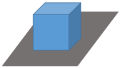 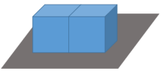 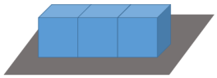……
将小正方体按上图方式摆放在平地上。
讲解重点：通过让学生自己观察，总结规律，知道摆在地上时，底下的面是不
小正方体的个数 | 1 | 2 | 3 | 4 | 5 | 6
露在外面的面数
算露在外面的面的。
师：同学们仔细阅读题目并观察图形，给你们一分钟的时间，自己尝试将表格
填完整。
生：……
师：填完了吗？你观察到的第一幅图，一个正方体的时候，有几个面露在外面？
生1：5个。
生2：6个。
师：为什么会不同呢，我们一起来看看。题目说小正方体是摆放在地上的，那
么地上这个面我们能看到吗？
生：看不到。
师：所以这个面就不是露在外面的面，因此一个正方体摆在地上的时候只有5
个面露在外面。
师：第二幅图，当两个正方体如图摆放在地上时，有几个露在外面的面？
生：8个。
师：三个正方体呢？
生：11个。
师：四个正方体呢？
生：14个？
师：你是怎么知道是14个的？
生：因为每增加一个正方体，就增加三个露在外面的面。
师：非常棒。因为每增加一个正方体，前面、上面、后面就都增加一个正方形
的面。那么接下来的空同学们自己补充完整。
板书：
小正方体的个数 | 1 | 2 | 3 | 4 | 5 | 6
露在外面的面数 | 5 | 8 | 11 | 14 | 17 | 20
练习1：（5分）
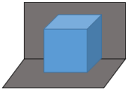 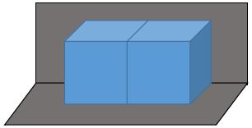 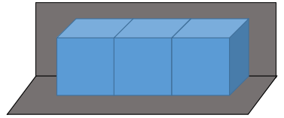……
将小正方体按上图摆放在墙角。
小正方体的个数 | 1 | 2 | 3 | 4 | 5 | …… | 100
露在外面的面数
分析：
摆放在墙角的正方体，下面和后面这两个面是看不见的，不是露在外面的面，那么一个正方体有4个面露在外面，每增加一个正方体，就增加前面和上面这两个面。
板书：
小正方体的个数 | 1 | 2 | 3 | 4 | 5 | …… | 100
露在外面的面数 | 4 | 6 | 8 | 10 | 12 |  | 202
- 例题2：（10分）
某墙角叠放着若干个边长为1分米的正方体木块（如下图），有多少个面露在外面？露在外面的面积是多少平方厘米？
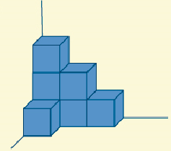
讲解重点：运用数图形的方法数出每个小正方体露在来的面的数量，然后相加。
或者从前面、上面、右面三个方向观察，分别数出露在外面的面的
个数，再相加。
师：你知道图中一共有多少个正方体木块吗？
生：……
师：嗯。那你能数出图中一共有多少个面是露在外面的吗？
生：……
师：为什么我只看到了6个正方体木块呢？
生：因为有一个正方体被挡住了。
师：是的。现在我们来数数看，你能从图中看到几个正方形的面？
生：……
师：同学们的答案不同，是因为你们漏数了。或者是重复数了。为了不重复数，
我们先来数最上面的这个正方体，这个正方体有几个面露在外面？
生：3个。
师：嗯，那么第二层呢？
生：4个。
师：最底层呢？
生：7个。
师：那么一共就是3+4+7=14（个）。还有别的方法做吗？
生：……
师：是的，我们在三年级就学过从不同的方向观察物体。图中只有正面、上
面、右面有露在外面的面。那么我们先从正面看，你能数出几个露在外面
的面？
生：6个。
师：那么从上面看，有几个露在外面的面？
生：4个。
师：右面呢？
生：4个。
师：一共多少？
生：6+4+4=14（个）。
师：两种方法数出的答案是相同的，说明是对的。那么第二个问题，露在外面
的面积是多少呢？你们会求吗？
生：一个面的面积是：1×1=1（平方分米），1×14=14（平方分米）=1400（平
方厘米）
师：非常棒。
板书：
6+4+4=14（个）
1×1×14=14（平方分米）=1400（平方厘米）
答：有14个面露在外面。露在外面的面积是1400平方厘米。
练习2：（5分）
将6根长2米的长方体木块如图摆放在墙角，它的横截面是边长为1分米的正方形，它露在外面的面的面积是多少？
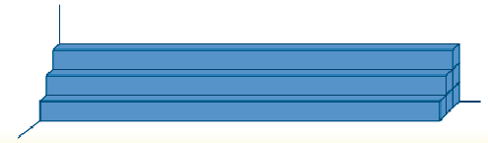
分析：
从正面、上面数露在外面的长方形面的个数，再乘每个面的面积，从右面数出露在外面的正方形面的个数，再乘每个面的面积，然后将面积相加，就是露在外面的总面积。
板书：
2米=20分米
1×1×6+1×20×6=126（平方分米）
答：它露在外面的面的面积是126平方分米。
- 小结：（5分）
数露在外面的面的方法：
- 逐一观察每一个正方体，把它们露在外面的面的数量分别数出来，然后相加。
- 分别从露出来的三个方向看：正面、上面、侧面，从不同方向数出露在外面的面的个数，然后相加。
第二课时（50分）
- 复习导入（3分）
【设计意图：解决第一课时导入留下的问题，进一步学习露在外面的面。】
师：上节课在上课之前，我们留下了一个问题，我们一起来看一看。（点击PPT）
这个图形的面积你现在会求吗？
生：会。一共有3×5=15（个），1×1×15=15（平方厘米）
师：非常棒，这些呢都是简单的可以直接数出来的面，用数出来的面的个数乘
每个面的面积，就可以求出露在外面的面的面积。那么这节课我们将要学
习更有难度与挑战的露在外面的面的习题，你有勇气挑战吗？
生：有。
二、探索发现授课（42分）
（一）例题3：（10分）
用8个棱长为1厘米的正方体木块，在平地上摆成一个长方体或正方体，露在外面的面最多有多少个？最少有多少个？露在外面的面的面积相差多少？
讲解重点：利用空间想象能力，根据题意摆出图形，了解露在外面最多的面是
摆成一行或一列，而覆盖的面最多时，露出的面最少。
师：同学们，仔细阅读题目，并动手画一画，画出用8个正方体摆成的不同长
方体或正方体。
生：……
师：画完了吗？将你们画出的图形展示出来。
生：
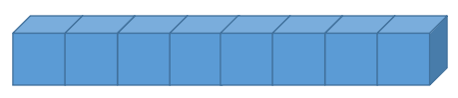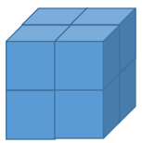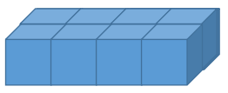
（1） （2） （3）
师：很好，把所有的情况都画出来了，那么摆成的第一个长方体露在外面的面
有多少个？
生1：34个。
生2：26个。
师：有不同的答案，我们来看题中的一个条件，在平底上摆，我们上节课说，
在平地上的那个面是露在外面的吗？
生：不是。
师：所以在算露在外面的面时，底面是不算的。那么一共应该是26个面。我们
再来看第二个图，有几个面露在外面？
生：20个。
师：第三个呢？
生：20个。
师：那么露在外面的面最多有多少个？最少有多少个？
生：最多有26个，最少有20个。
师：我们再来看最后一个问题，露在外面的面的面积相差多少。那么我们就来
算一算露出的面最多时的面积。怎么算？
生：1×1×26=26（平方厘米）
师：最少时呢？
生：1×1×20=20（平方厘米）
师：那么面积相差多少？
生：26-20=6（平方厘米）

板书：
露在外面的面最多有26个，最少有20个。
1×1×26-1×1×20=6（平方厘米）
答：露在外面的面最多有26个，最少有20个。露在外面的面的面积相差6平
方厘米。

练习3：（5分）
有4个棱长为2分米的正方体，在墙角处堆成一个长方体，可以堆成多少种不同的长方体？露在外面的面积最少是多少？
分析：
覆盖的面越多，露在外面的面就越少；覆盖的面越少，露在外面的面就越多。

板书：
2×2×8=32（平方分米）
答：可以堆成2种不同的长方体。露在外面的面积最少是32平方分米。

（二）例题4：（12分）
数一数下图中露在外面的面有多少个？露在外面的面积是多少？（图中小正方体的棱长为2厘米）
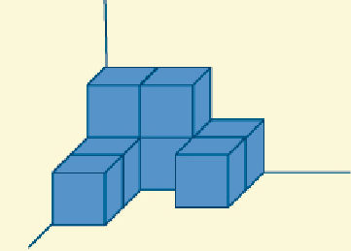
讲解重点：了解图形中间缺少一个正方体，左右两边的面没有被遮挡，在数露
在外面的面时不能遗漏。
师：同学们，上节课我们已经学过用两种方法来数露在外面的面，那么现在，
请同学们数一数这幅图中露在外面的面有多少个？
生1：有15个。
生2：17个。
师：有些同学的答案有分歧，那我们就一起来数一数。从正面看，露在外面的
面有多少个？
生：5个。
师：从上面看，露在外面的面有几个？
生：6个。
师：从右面数呢？
生：4个。
师：那么还有一个位置我们要仔细观察，第二行的中间缺少了一个正方体，左
右2个面没有被覆盖，我们在数的时候，不能遗漏。那么总共有多少个露
在外面的面？
生：5+6+4+2=17（个）
师：露在外面的面积呢？大家自己算一算。
板书：
5+6+4+2=17（个）
2×2×17=68（平方厘米）
答：露在外面的面有17个。露在外面的面积是68平方厘米。

练习4：（5分）
数一数下图中的露在外面的面有多少个？露在外面的面积是多少？（图中的小正方体的棱长为2厘米）
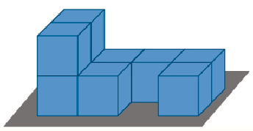
分析：
在数露在外面的面时，底面的面被遮挡了，不是露在外面的。第二行中间缺少一个正方体，多出两个面，不能遗漏。
板书：
5×2+4×2+7+2=27（个）
2×2×27=108（平方厘米）
答：露在外面的面有27个。露在外面的面积是108平方厘米。

例题5：（选讲）
下图是由若干个棱长为2厘米的正方体摆成的图形，你能求出它的表面积吗？
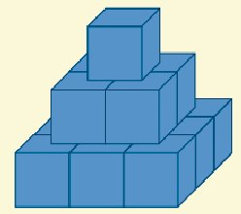
讲解重点：通过从不同的方位，得出图形的三视图，数出图形露在外面的面的
个数。
师：运用我们学的数露在外面的面的方法，自己动手数数看，图中有多少个面
露在外面？
生：……
师：首先从题目来看，这幅图不是放在墙角也不是平地上，因此图形下面的面
积也要算。我们先看正面，你能数出多少个面？
生：6个。
师：由于前面与后面是一样的，只需乘2即可。我们再来看侧面，您能数出共
有多少个面吗？
生：6个
师：嗯。左面与右面也是一样的，只需乘2.那么再来数上面。
生：……
师：其实仔细看，从上面看到的面就是最下面一层的面，相当于有9个面。由
此我们可以求出正视图、侧视图、俯视图的面积，然后求出它们的和，再
乘2求得的积就是这个图形的表面积。现在同学们自己计算一下。
板书：
2×2×2×（6+6+9）=168（平方厘米）
答：它的表面积是168平方厘米。

练习5：（选做）
某木材仓库的墙脚堆放着若干个横截面是边长为2分米的正方形，长2米的长方体木料（如右图），你能算出它露在外面的面积吗？
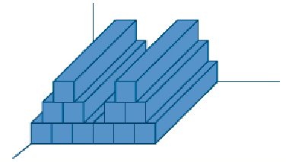
分析：
这是一个靠着墙角的图形。从三个方向观察图形，在计算时，要加上中间
没有被覆盖的面。
板书：
2米=20分米
2×2×12+2×20×（9+6）=648（平方分米）
答：它露在外面的面积是648平方分米。

- 总结：（5分）
数露在外面的面：
方法一：逐一观察每一个小正方体，把它们露出来的面的数量分别数出来，然后再相加；
方法二：分别从露出来的三个方向看，正面、上面、侧面，从不同方向数出露在外面的面的个数，然后相加。
计算露在外面的面的面积：
方法一：找到各个露在外面的面，计算出各个面的面积后再相加。
方法二：先计算出物体的表面积，然后减去被遮挡的面的面积。
在数露在外面的面时，要做到不重复，不遗漏。

- 随堂练习：
1. 下图是用8个小正方体方块拼成的，如果从上层拿走1个小方块，它的表面
积和原来相比（ ）。（填“减小”、“不变”或者“增大”）
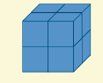
板书：
不变

- 有若干个棱长为2dm的正方体纸箱放在墙角处（如下图）。
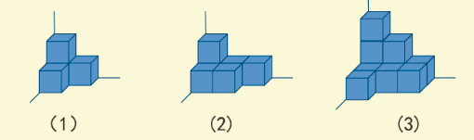
板书：
（1）有（ 9 ）个面露在外面，露在外面的面积是（ 36 ）dm²。
（2）有（ 12 ）个面露在外面，露在外面的面积是（ 48 ）dm²。
（3）有（ 18 ）个面露在外面，露在外面的面积是（ 72 ）dm²。

- 2010年世界杯颁奖台是由3个长方体拼成的，在它的前后两个面涂上黄色
油漆，其它露在外面的面涂上红色油漆。涂黄色、红色油漆的面积各是多
少？（单位：厘米）
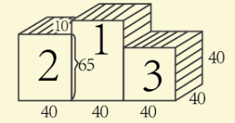
板书：
涂黄色的面积：
（40×65+40×75+40×40）×2
=40×180×2
=14400（平方厘米）
涂红色的面积：
40×75×2+40×40×3
=40×150+40×120
=10800（平方厘米）
答：涂黄色的面积是14400平方厘米，涂红色的面积是10800平方厘米。
- 将小正方体按下图的方式摆放在墙角。
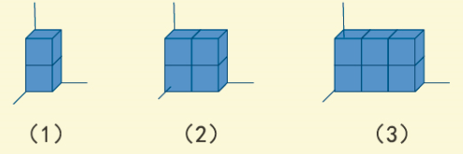……
你发现了什么规律？第10个图形中有多少个露在外面的面？
板书：
第n个图形的露出的面是5+3×（n-1）=3n+2
那么第10个图形露出的面是3×10+2=32（个）
- 把9个棱长为10厘米的正方体纸盒放在墙角处（如下图），有（ ）
个面露在外面，露在外面的面积是（ ）平方厘米 。
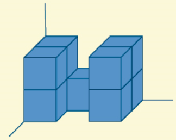
板书：
20 2000
家庭作业
主管评价
主管评分
课后反思  （不少于60字） | 整体效果
课后反思  （不少于60字） | 设计不足之处
课后反思  （不少于60字） | 设计优秀之处

